Мәктәп исеме
Арча районы "Арча 7нче номерлы урта гомуми белем мәктәбе”
1. Чараның исеме
Шакиров Эмильнең химия фәненнән «Чәйнең төрле сортларының химик составын һәм үзенчәлекләрен тикшерү » темасына проект яклавы.
2. Чараның дәрәҗәсе (мәктәп, районкүләм, республика)
мәктәп
3. Уткәрү вакыты
8.04.2021
4. Катнашучылар саны
5
5. Чараның кыскача эчтәлеге
Чәй-күпләрнең яраткан һәм файдалы эчемлеге . Ул сусауны яхшы баса, арыганлыкны төшерә, дәрт бирә, кәефне күтәрә. Бүген аны дөньяда 1 нче эчемлек дип атарга була.
6. Сайтта, соц. челтәрләрдә чараны чагылдырган сылтама
Место для ввода текста.
7. СМИ
Место для ввода текста.
8. СМИ
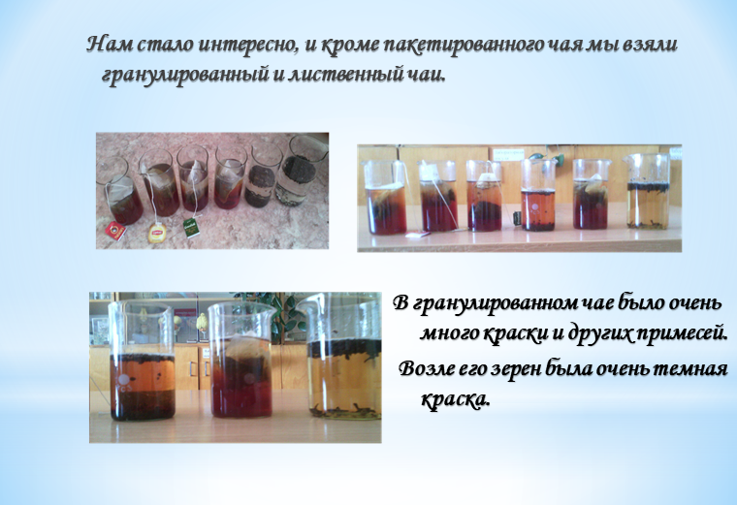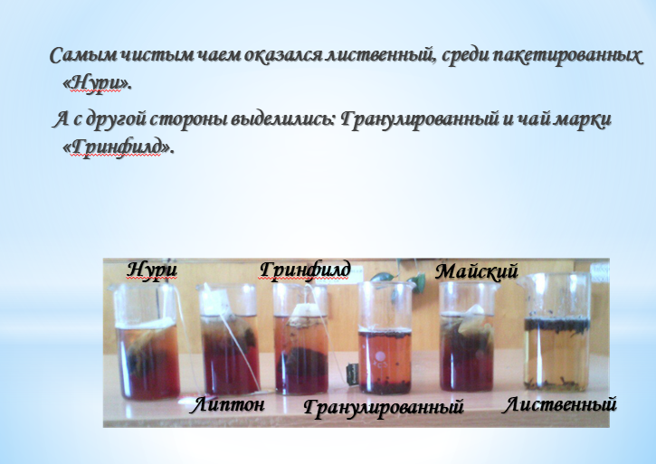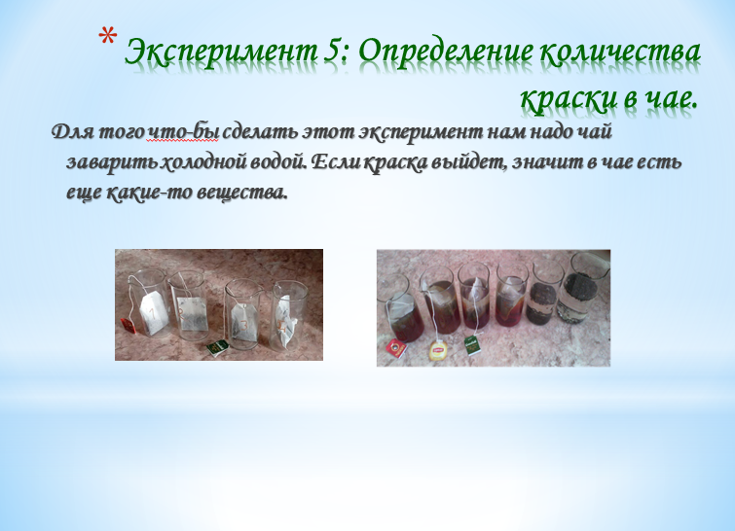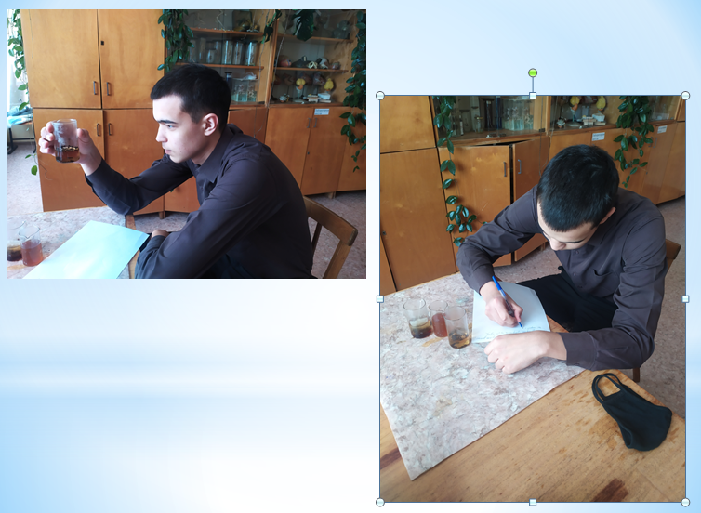
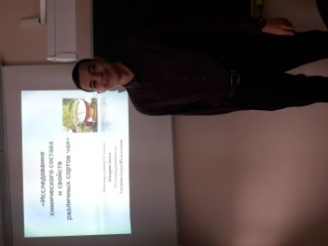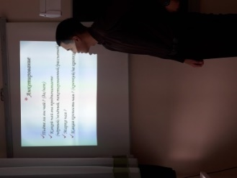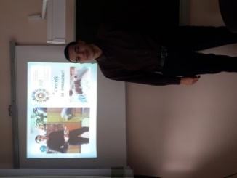
10 сыйныф укучысы Шакиров Эмиль .

